La sottoscritta PACE ADELE in qualità di AMMINISTRATORE della DITTA R.E.M. s.r.l. dichiara sotto la propria personale responsabilità che la merce contenuta nella spedizione numero DDT.0479 - Fattura numero 0319 del 19/06/2024

La merce non rientra tra quelle protette dalla convenzione di Washington che protegge la specie della flora e della fauna selvatiche a

rischio di estinzione come da **Reg.CE 338/97**

# Y900

La merce non rientra nell’elenco dei beni come da **Reg. UE 1232/11** che istituisce un regime comunitario di controllo sulle esportazioni, trasferimento , intermediazioni o transitori prodotti e tecnologie a duplice uso e pertanto è destinata solo ad uso civile. Si intendono i prodotti a duplice uso quelli che possono avere un uso sia civile che militare.

# Y901

La merce non è soggetta a presentazione di licenza di esportazione per sostanze che riducono lo stato di ozono (sostanze controllate, sostanze nuove, prodotti ed apparecchiature che dipendono da tali sostanze) come da **Reg.CE 1005/09 Y902**

La merce non rientra nell’elenco dei beni come da **Reg CE** **116/09**; rientra nelle merci che saranno utilizzate esclusivamente per l’esposizione al pubblico in un museo in considerazione del loro valore storico o strumenti tecnici ad uso medico

# Y903/Y905

La merce non rientra nell’elenco dei beni come da **Reg CE** **1236/05** relativo al commercio di determinate merci che potrebbero essere utilizzate per la pena di morte per la tortura o per altri trattamenti o pene crudeli, inumane o degradanti; non rientra nelle merci diverse da quelle descritte nelle note TR collegate alla misura; non rientra nelle merci che saranno utilizzate da personale militare o civile di uno stato membro nell’ ambito di un’ operazione UE od ONU di mantenimento della pace o di gestione delle crisi nel paese terzo di destinazione oppure nell’ ambito di un’ operazione basata su accordi degli stati membri o paesi terzi nel campo della difesa; esportazione nei territori degli stati membri purché le merci siano utilizzate da un’ autorità incaricata dell’ applicazione della legge sia nel territorio o paese di destinazione sia nella parte metropolitana dello stato membro cui il territorio in questione appartiene.

# Y904/Y906/Y907/Y908

Alle merci dichiarate non si applica il **Reg. CE 1984/03** e **Reg. CE 194/08** del Consiglio; tasso di restituzione all’ esportazione in conformità all’ art. 9 del **Reg. CE 612/09**; ammontare alla restituzione inferiore a 1000,00€ in conformità all’ art. 9 del **Reg. CE 612/09**

# Y909/Y912/Y913/Y914

La merce non rientra nell’elenco dei beni come da **Reg CE 961/10** che stabilisce misure restrittive nei confronti dell’Iran. La merce non fa parte dell’ elenco delle merci diverse da quelle descritte nelle note collegate alla misura. **Y911/Y920**

La merce non rientra nell’ elenco de beni descritti negli allegati I, V, VI, a VII del **Reg. CE 36/2012** che stabilisce misure restrittive nei confronti della Syria. **Y920**

Automazione Industriale

Gestione Macchine Elettriche

Vendita Apparecchiature Elettromeccaniche

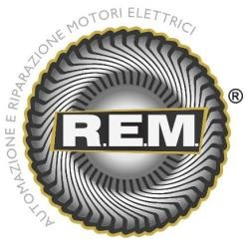

La merce non è soggetta alle disposizioni del **Reg CE 689/08** sull’ esportazione di sostanze chimiche pericolose.

# Y916/Y917/Y919

La merce non rientra nell’elenco dei beni come da **Reg.CE 117/08** concernente misure restrittive nei confronti della Corea, **Reg.CE**

**314/04** concernente misure restrittive nei confronti dello Zimbabwe, **Reg.CE 1209/05** concernente misure restrittive nei confronti della Costa d’Avorio, **Reg.CE 747/09** concernente misure restrittive nei confronti del Myanmar, **Reg.CE 154/09** concernente misure restrittive nei confronti dell’ Uzbekistan, **Reg.CE 1354/05** concernente misure restrittive nei confronti del Sudan

**Y921**

La merce fa parte di altri prodotti non contenenti pelliccia di cane e di gatto in conformità al **Reg. CE 1523/07**

# Y922

La merce non rientra nell’ elenco dei prodotti ed apparecchiature che contengono gas fluororati ad effetto serra o il cui funzionamento dipende da tali gas, come da **Reg. CE 842/06**

# Y926

La merce dichiarata non è contemplata dal **Reg. CE 1005/08**

**Y927** Timbro e firma 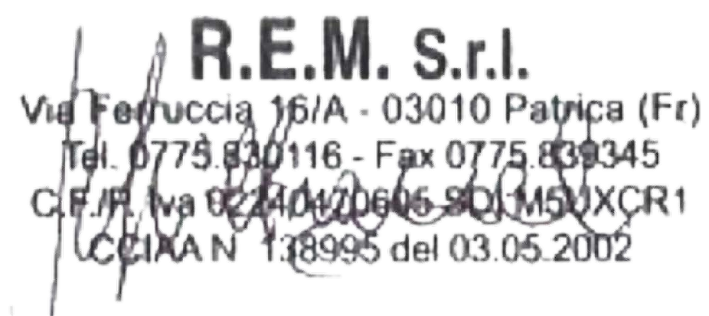

R.E.M. S.r.l. Via Ferruccia, 16/a – 03010 Patrica (FR)Tel. 0775 830116 - Fax 0775 839345 - SDI-M5UXCR1

Email PEC: rem-motori@messaggipec.it - Email: info@rem-motori.it - Sito Internet[: www.rem-motori.it](http://www.rem-motori.it/)

Cod. Fiscale e P. IVA 02240470605